Trabajar con tipo de cambio (Moneda Nacional)
En Exxpedite, puede utilizar moneda diferente para su presupuesto, pedidos de compra y facturas finales. Comenzará seleccionando su moneda de presupuesto para su proyecto. Esto se introducirá en la pantalla Información del proyecto en la ficha Información de compras.
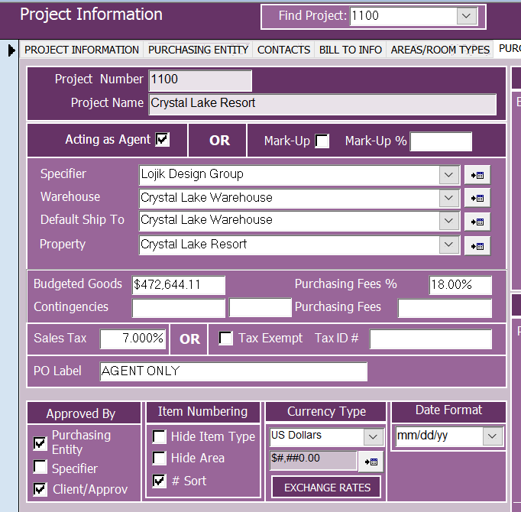
Si va a utilizar otras monedas en los pedidos de compra para este proyecto, también puede establecer tipos de cambio predeterminados en este momento. Haga clic en el botón Tipos de cambio situado debajo de su selección de divisas para abrir la pantalla de tipos de cambio.
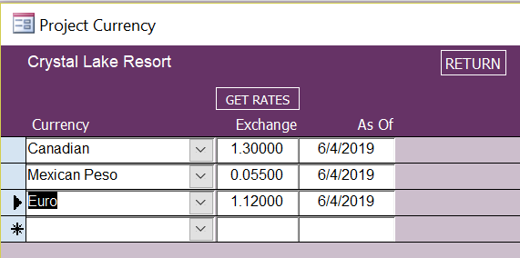
Haga clic en el botón Obtener tarifas para abrir un sitio web de cambio de divisas para determinar los tipos de cambio actuales para sus monedas. Usted va a intercambiar de la nueva moneda de nuevo a la moneda de su proyecto. (1 (moneda nueva) - X.XXX (moneda del proyecto))
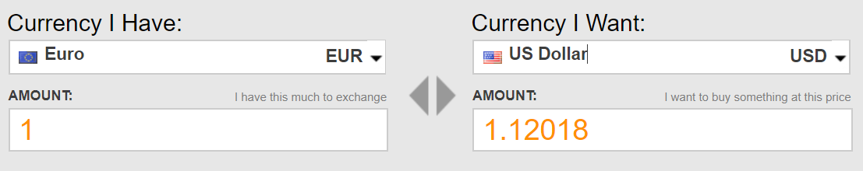
Nota *** El cambio de moneda no es dinámico: no se actualizará mientras trabaja en su proyecto. Utilizará esta moneda predeterminada al introducir sus pedidos de compra y, posteriormente, utilizará el cambio exacto asociado con los pagos de factura para determinar el coste final de su proyecto convertido a la moneda del proyecto.

Trabajar con la moneda en sus elementos de especificación
Al introducir los costes reales con la moneda convertida, podrá generar informes de presupuesto e índices que reflejen los costes que están en la moneda del proyecto. Vaya a su Listado de elementos de especificación. Puede introducir los costes de posición de especificación utilizando estos tipos de cambio predeterminados al introducir los costes reales. A medida que las cotizaciones llegan para los artículos de especificación, si están en una moneda diferente a la moneda del proyecto, introducirá los costes mediante la pantalla Introducir gastos.
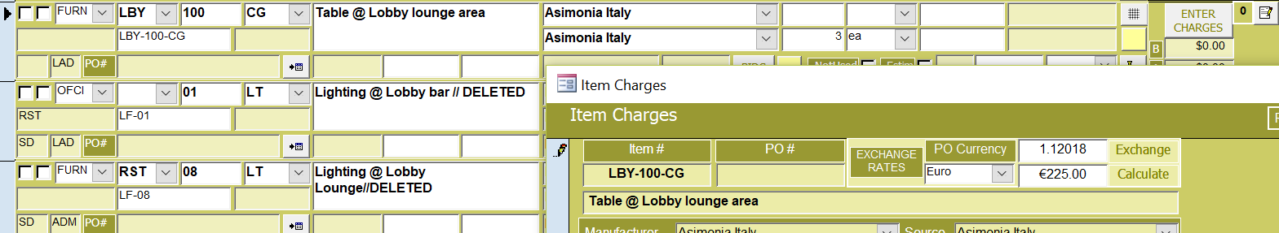
Haga clic en el botón Introducir cargos situado en el extremo derecho de la lista de artículos de especificación para abrir la pantalla.
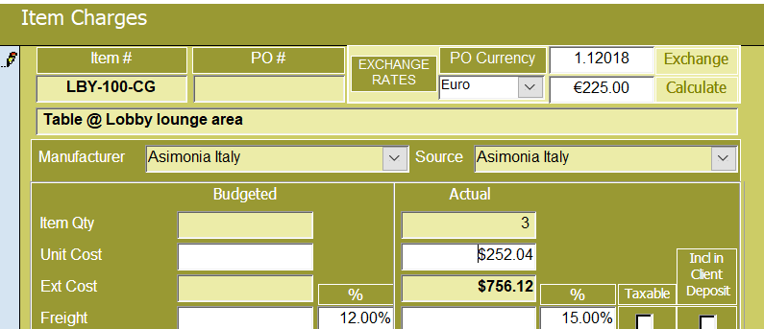
Para introducir su coste en una moneda diferente, haga lo siguiente:
- Seleccione su moneda: aparecerá un tipo de cambio. Si no aparece en la lista o no aparece un tipo de cambio, haga clic en Tipo de cambio para abrir la pantalla Tipo de cambio e introducir una nueva moneda asociada a este proyecto. (ver arriba)
- Introduzca el Coste unitario del artículo utilizando la moneda seleccionada en el campo Calcular.
- El coste convertido aparecerá en el campo Coste unitario en los Costes reales.
Haga clic en Retorno para volver a su lista de artículos de especificación. Repita estos pasos para todos los elementos enumerados en la oferta. Cuando esté listo para crear su pedido de compra, el sistema reconocerá que TODOS los artículos se han convertido de la misma moneda y lo utilizará para establecer la moneda en el registro de pedido de compra cuando se crea.

Trabajar con moneda en sus órdenes de compra
También puede configurar su moneda una vez que haya creado su pedido de compra. Incluso si su moneda se estableció en sus artículos de especificación y se ha transferir a su pedido de compra, querrá verificar los costos unitarios individuales de sus artículos de pedido de compra para asegurarse de que coincidan exactamente con los importes de coste unitario de su cotización. Se pueden introducir errores de redondeo leves al convertir con un tipo de cambio o cantidad con varios decimales.
En la pantalla Detalle del pedido, vaya a la ficha Costes de pedido/Depósito. Busque la configuración de moneda para el pedido de compra y confirme la selección de moneda y el tipo de cambio que se utiliza para el pedido.
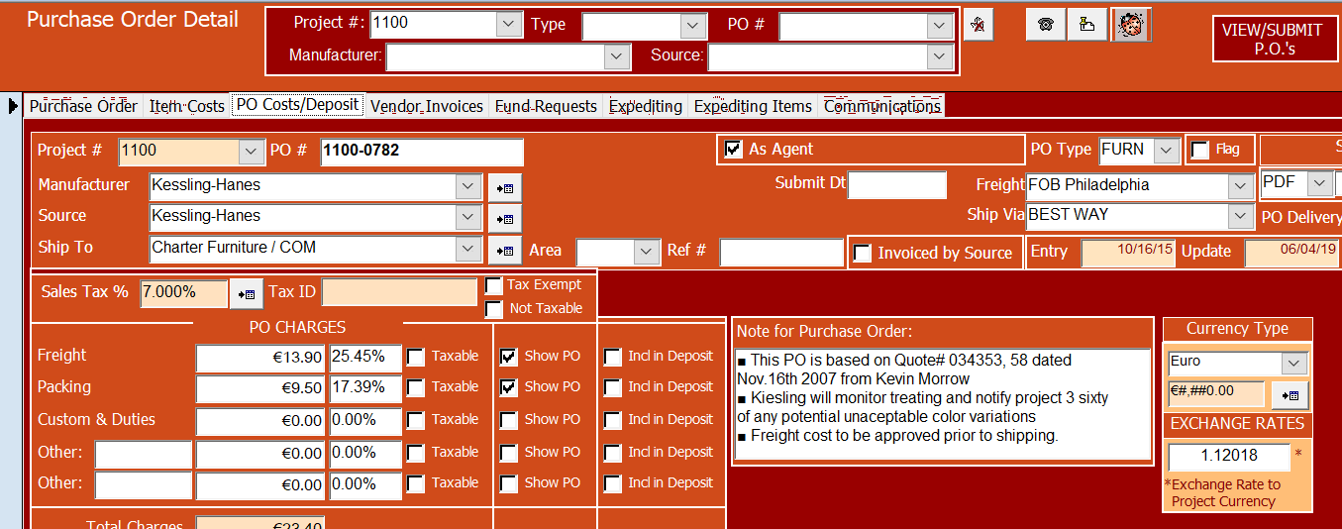
Detalle de la orden de compra
A continuación, vaya a la pestaña Pedido de compra para ver sus artículos de pedido de compra. Compruebe que todos los costos unitarios individuales coincidan con los de su oferta del proveedor. También puede introducirlos en este momento. Un coste unitario introducido en sus posiciones de pedido se convertirá de nuevo a la lista de artículos de especificación utilizando el tipo de cambio en el registro de pedido.

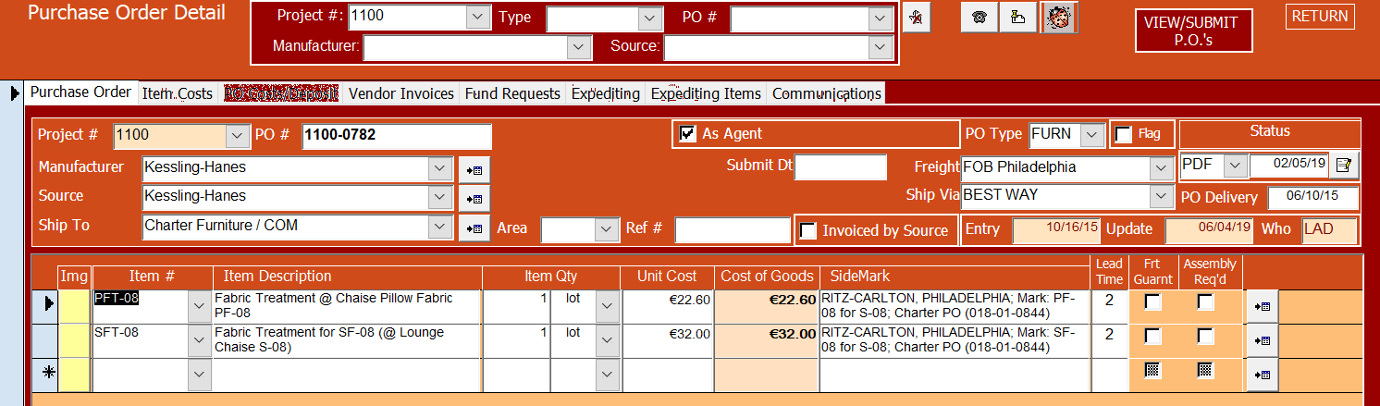
Confirme que los costos unitarios coinciden con su cotización. O introduzca sus Costos Unitarios aquí.

Trabajar con moneda en sus facturas
Al introducir sus registros de factura, reflejarán la misma moneda que sus registros de pedido. Cuando introduzca sus datos de pago en los registros de factura, introducirá el tipo de cambio utilizado al pagar la factura para obtener los costos más precisos. Este tipo de cambio se utilizará para convertir sus costos en sus informes de facturas.
Después de introducir los detalles de pago en la pantalla Seguimiento de pago de facturas, haga doble clic en el selector de registros del registro de la factura para abrir la pantalla Detalles de entrada de factura. En la sección Moneda, modifique el tipo de cambio para que coincida con el tipo utilizado al pagar la factura.
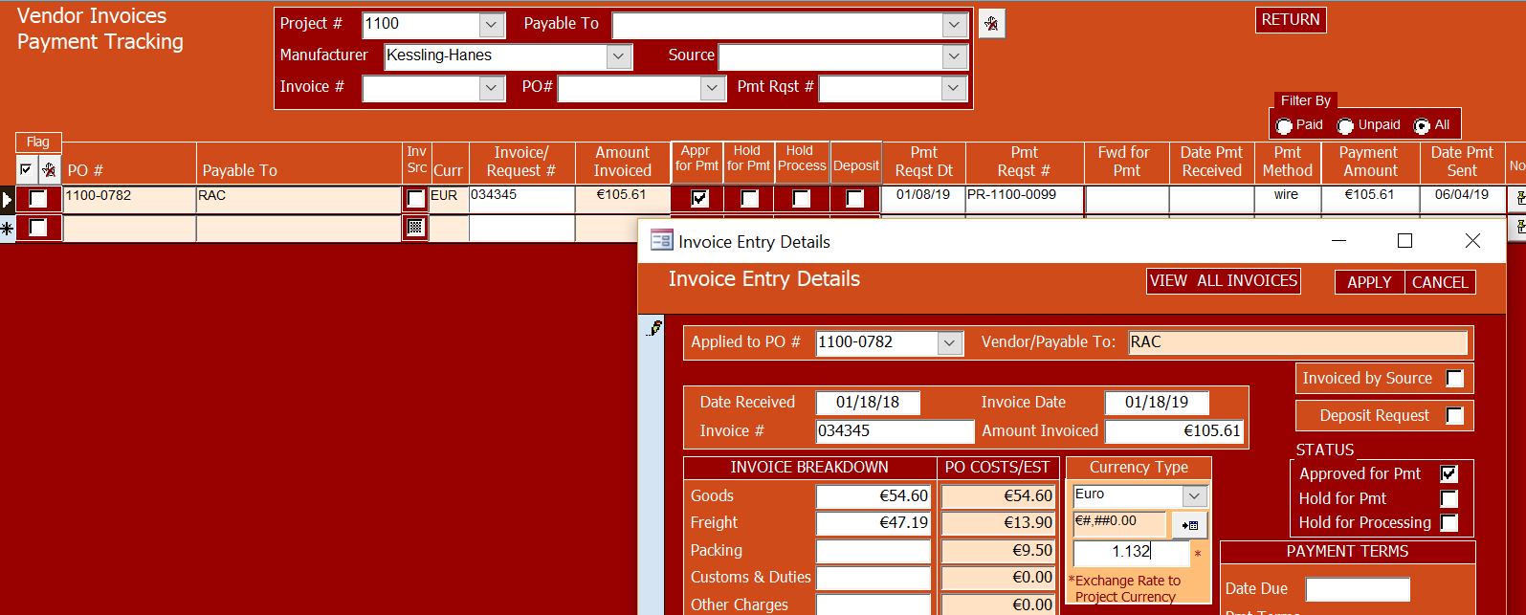

Moneda en la presentación de informes
Dado que los costes que se muestran en el listado de artículos de especificación siempre están en la moneda del proyecto, los informes de presupuesto e índice que se ejecutan desde la pantalla Informes de artículos de especificación estarán en la moneda del proyecto.
Los informes de pedidos de compra que incluyen los costos reflejarán la moneda del pedido de compra (a veces agrupando por moneda) y normalmente incluirán los totales convertidos de nuevo a la moneda del proyecto.
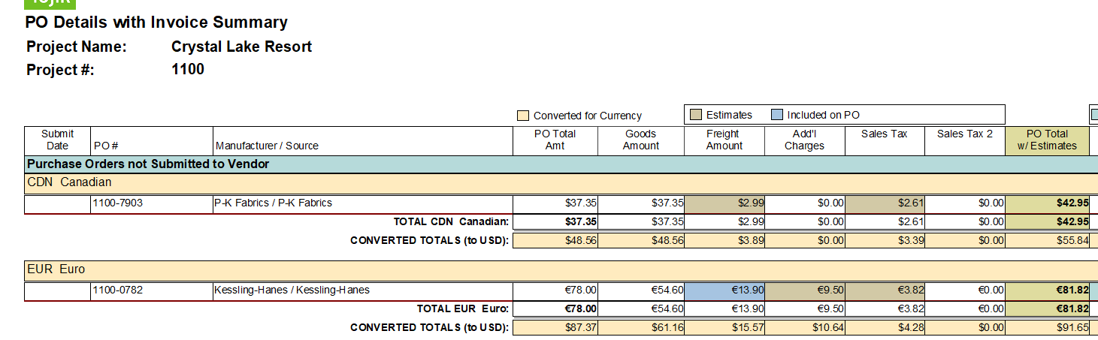
Los informes de facturas también se mostrarán en la moneda de pedido/factura y también mostrarán los totales convertidos de nuevo a la moneda del proyecto utilizando el tipo de cambio de moneda final de los registros de factura.

Póngase en contacto con el servicio de soporte técnico de Lojik para cualquier consulta o inquietud
Y: support@lojikdesign.biz

